< Continuity Equation >

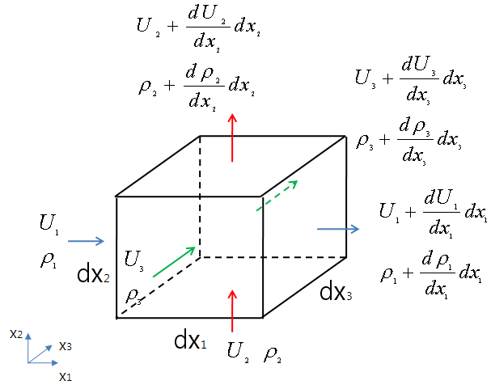
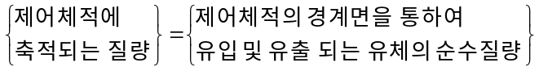

Mass in control volume = 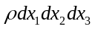

Rate of fluid mass accumulation = 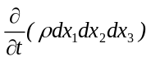

Mass flow difference of -direction = outflow –inflow
= 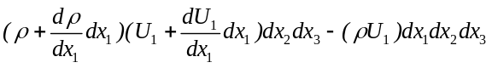
= 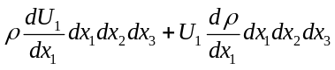
=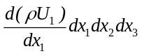

Mass flow difference of 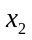-direction = outflow –inflow
= 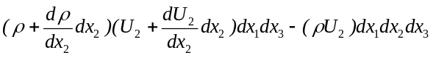
= 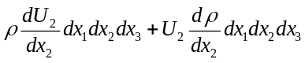
=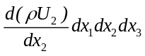

Mass flow difference of -direction = outflow –inflow
= 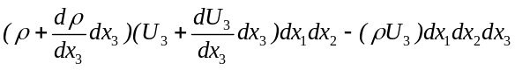
= 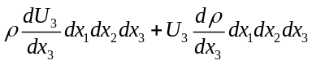
=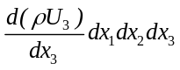

Continuity equation은 다음과 같이 나타낸다.

+++= 0

(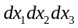)로 나누어 단위체적에 대한 식으로 표현한다.

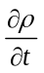+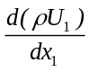+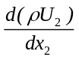+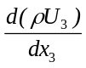= 0

또는 +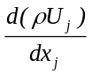= 0 : Cartesian tensor form

< Momentum Equation >
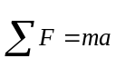 , neglect ‘Body Force’
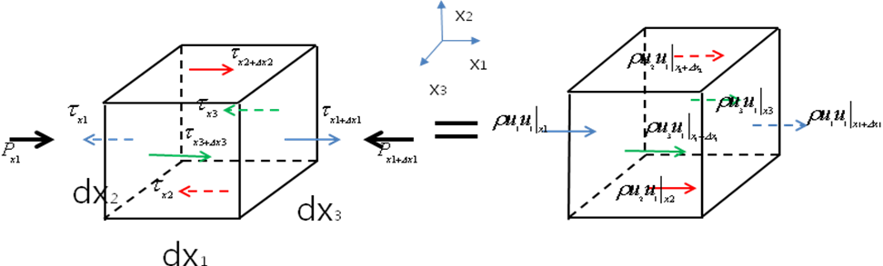
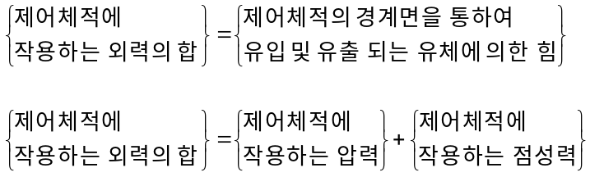
< X1-direction >
LHS = +
RHS=
+ 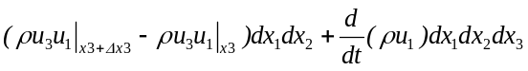

LHS, RHS를 으로 나누어 단위체적에 관한 식으로 표현한다.

LHS = 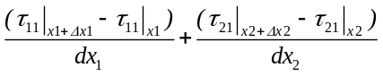+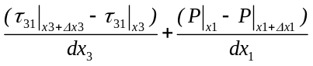
RHS= 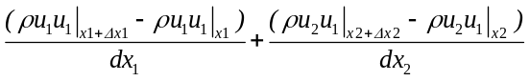
+ 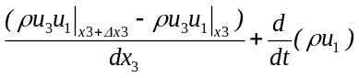

분자 항에 나타난 차는 극한을 취하여 d( )로 나타낸다.
LHS = 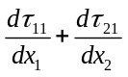+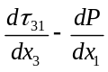
RHS=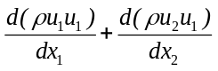+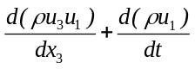
LHS = RHS이므로
+=+

< X2-direction >
LHS =+
RHS=
+ 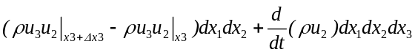

LHS, RHS를 ()로 나누어 단위체적에 관한 식으로 표현한다.

LHS = 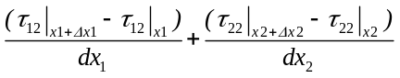+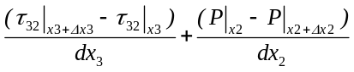
RHS= 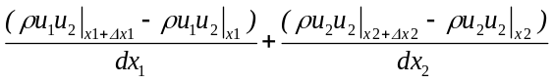
+ 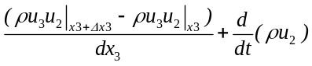

분자 항에 나타난 차는 극한을 취하여 d( )로 나타낸다.
LHS = 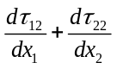+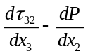
RHS=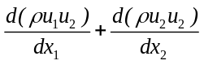+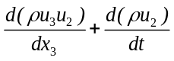
LHS = RHS이므로
+=+

< X3-direction >
LHS =+
RHS=
+ 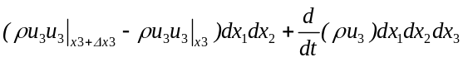

LHS, RHS를 각각 ()로 나누어 단위체적에 관한 식으로 표현한다.

LHS = 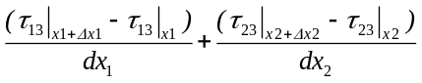+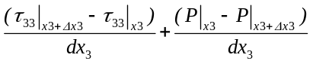
RHS= 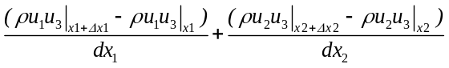
+ 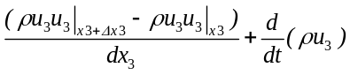
분자 항에 나타난 차는 극한을 취하여 d( )로 나타낸다.
LHS = 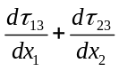+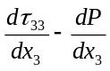
RHS=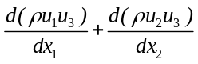+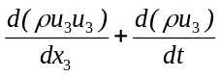
LHS = RHS이므로
+=+

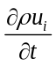+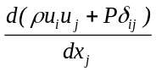= 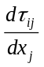 : Cartesian tensor form
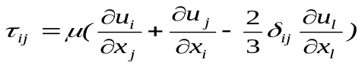
⇒ 하첨자 =1, 2, 3 이며 합을 의미
⇒ 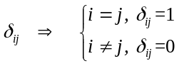: i, j 작용면과 작용방향의 일치 판별 = 면에 수직으로 작용하는 압력표현

Conservation Equations | Differential Form
Continuity | +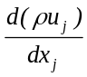= 0
Momentum | +=

Vector Form
Continuity +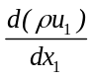+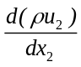+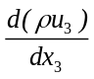= 0
X1-momentum +=+
X2-momentum +=+
X3-momentum +=+

벡터의 형태로 나타내기 위해 위의 식을 다시 정렬한다.

Continuity +++= 0
X1-momentum 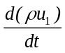+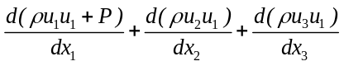=+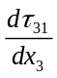
X2-momentum 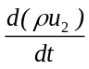+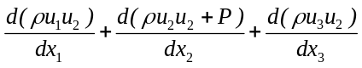=+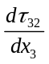
X3-momentum 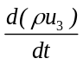+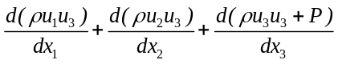=+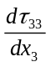

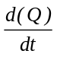+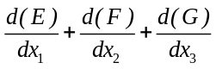=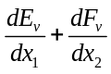+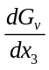
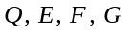 벡터 행렬이며 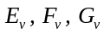는 점성을 나타내는 벡터 행렬이다.
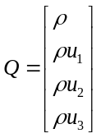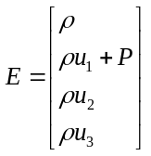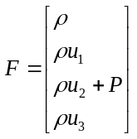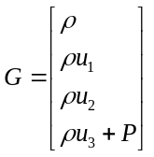
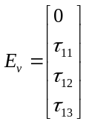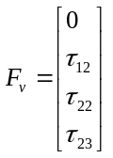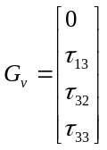

< Euler Equation >
비점성 유체를 가정한다. 따라서 각 방향의 momentum equation의 RHS의 점성항은 ‘0’ 이 된다.
Continuity +++= 0
X1-momentum += 0
X2-momentum += 0
X3-momentum += 0

+= 0
벡터 행렬이며 는 점성을 나타내는 벡터 행렬이다.

